Tarih: 28.08.2020
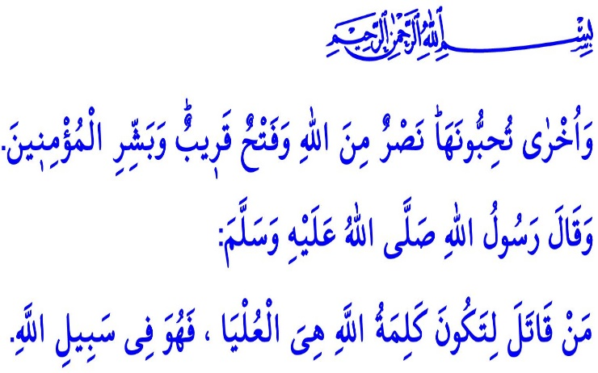
ALLAH’IN DİNİNİ YÜCELTME GAYRETİ
Muhterem Müslümanlar!
Okuduğum ayet-i kerimede Yüce Rabbimiz şöyle buyuruyor: “Hoşunuza gidecek bir şey daha var: Allah’ın yardımı ve yakın bir fetih! Haydi, müminleri müjdele.¹
Okuduğum hadis-i şerifte ise Resûl-i Ekrem (s.a.s) şöyle buyuruyor: “Kim, Allah’ın sözü yücelip hâkim olsun diye savaşırsa o, Allah yolundadır.²
Aziz Müminler!
Ağustos ayı, Anadolu’nun kapılarını barışa ve adalete açan şanlı milletimizin, hakkı hâkim kılma yolunda kazandığı nice zafere şahittir. İmanımız ve istiklâlimiz, vatanımız ve istikbâlimiz için nice zor zamanları göğüsledik. Sabrettik, canla başla mücadele ettik ama hiçbir zaman yılmadık, yıkılmadık, ümitsizliğe kapılmadık. Allah’a güvendik ve O’nun yardımıyla Malazgirt’ten Mohaç’a, Sakarya’dan Başkomutanlık Meydan Muharebesi’ne kadar şan ve şerefle dolu nice sayfayı tarihimize ekledik.
Kıymetli Müslümanlar!
Vatan, Cenâb-ı Hakk’ın insana bahşettiği en değerli nimetlerden biridir. Çünkü vatan, güvendir, huzurdur, umuttur, namustur. Bu aziz vatan, Allah’a verdiği ahdi tutup canından vazgeçen şehitlerimizin, cepheden cepheye koşan gazilerimizin mukaddes emanetidir. İstiklal Marşımız, bu gerçeği şöyle anlatır:
Bastığın yerleri “Toprak!” diyerek geçme, tanı!
Düşün altındaki binlerce kefensiz yatanı.
Sen şehîd oğlusun, incitme, yazıktır, atanı:
Verme, dünyâları alsan da, bu cennet vatanı.
O halde, her akşam bağrında güvenle uyuduğumuz, her sabah seherinde özgürlüğe uyandığımız bu cennet vatanın kıymetini bilelim. Vatan sevgimizden aldığımız güçle, gece gündüz demeden milletimizin iyiliği, mutluluğu, refahı için çalışalım. Birliğimizi, dirliğimizi ve kardeşliğimizi her türlü menfaatin üstünde tutarak koruyalım. Vatanımızın her karış toprağını ve milletimizin her bir ferdini korumanın boynumuzun borcu olduğunu unutmayalım.
Değerli Müminler!
Geçen hafta yeni bir hicri yıla girdik. Yarın ise 10 Muharrem Âşûrâ gününü idrak edeceğiz. Peygamber Efendimiz, “Âşûrâ günü tutulan orucun, bir önceki yılın günahlarına kefaret olmasını Allah’tan ümit ediyorum"³ buyurmuştur. Muharrem’in dokuzuncu veya on birinci gününü de Âşûrâ gününe ekleyerek iki gün oruç tutmayı müminlere tavsiye etmiştir.⁴
Âşûrâ günü, aynı zamanda Şehitlerin Efendisi Hz. Hüseyin’in ve beraberindeki Ehl-i Beyt-i Mustafa’dan yetmiş küsur kişinin Kerbelâ’da şehadete yürüdüğü gündür. Bu elim ve hazin hadise, Peygamber aşkıyla yanan bütün mümin yüreklerin yarasıdır. Bugün Kerbelâ’ya benzer ağır yaralar almamak için bize düşen vazife, bilgili olmak ve bilinçli davranmaktır. Hz. Hüseyin gibi, son nefesimize kadar Kur’an-ı Kerim’in rehberliğine ve Peygamber Efendimizin sünnet-i seniyyesine bağlı kalmaktır.
Unutmayalım ki, şu fani dünyanın hiçbir menfaati, iman kardeşliği ile gelen bereket ve rahmetten daha üstün olamaz. Mal, mülk, makam ya da şöhret, hiçbir zaman bir müminin duasını almaktan, bir gönüle şifa olmaktan, aynı yüce ideal uğrunda fedakârlık yapmaktan daha değerli olamaz.
Bu vesile ile başta Hz. Hüseyin Efendimiz olmak üzere, Kerbelâ şühedasını rahmetle anıyorum. Bu vatanın aziz şehitlerini, hassaten 30 Ağustos günü milletçe zafere ulaştığımız Kurtuluş Savaşımızda canlarını feda eden yiğit askerlerimizi, gazilerimizi ve ordularımızı yöneten kahraman kumandanlarımızı rahmetle ve minnetle yâd ediyorum.
¹⁻ Saf 61/13 -- ² Buhari Tevhid28-----³ Tirmizi Savm 48 ----⁴ İbn Hanbel I 240

